我市美术教师参加江苏省首届中小学美术校本课程教学展示活动记

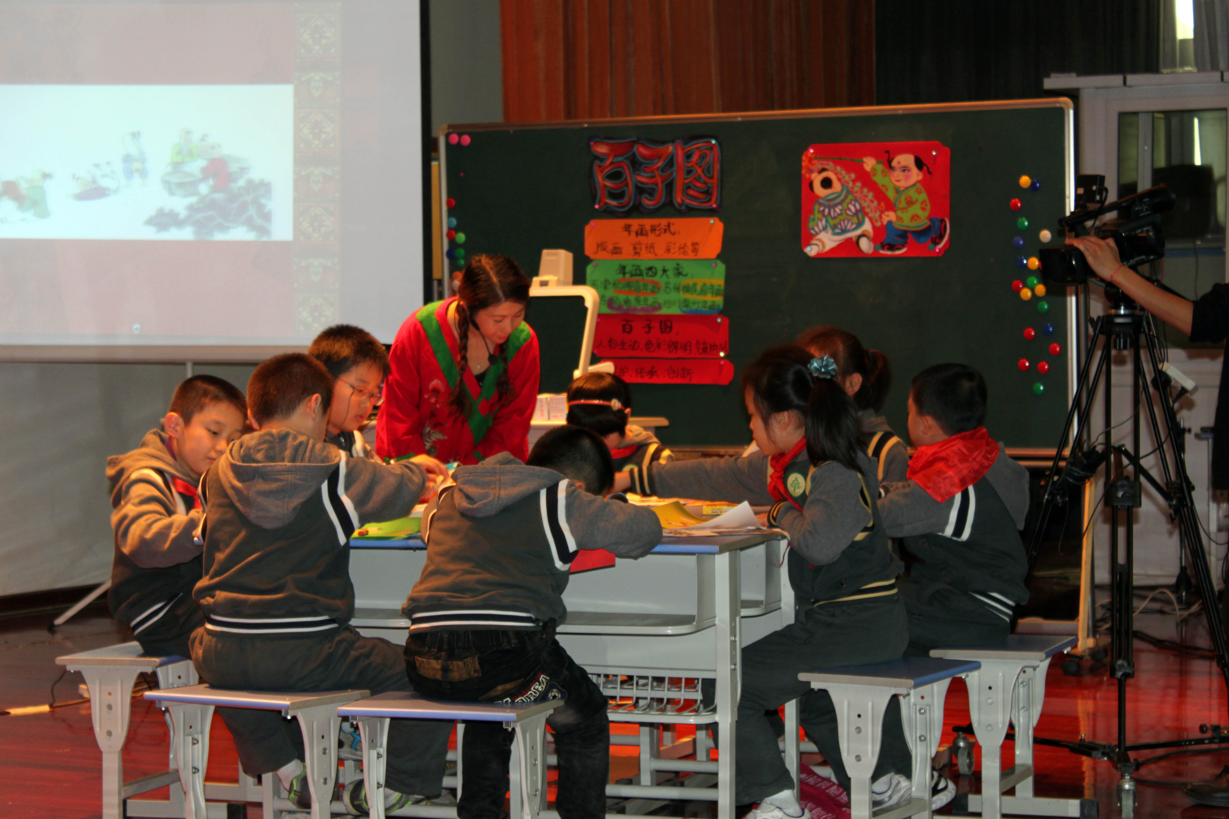
10月18日——21日，我市部分美术老师参加了江苏省首届中小学美术校本课程教学展
示活动。来自无锡、常州、镇江和连云港的九位老师进行了现场授课，内容涉及水墨画字、面塑、抽象绘画、古格壁画、年画、无锡纸马和光绘艺术等。这些地方特色鲜明的美术校本课程是各地美术教师根据地方文化特色所开发出的适合自己学校的课程，既是对国家美术课程的拓展，同时也为各地学生能个性化地进行美术学习打开了一扇窗。
我市觅渡教育集团刘志媛老师的《年画——百子图》受到现场专家和老师的一致好评。她从常州“篦梁灯火”的民间传统文化出发，通过深入浅出的讲解使学生感受了民间年画线条和色彩的独特魅力，并使学生通过砂纸画的练习对传统年画的绘制材料进行了创新，培养学生对中国非物质文化的保护意识。
课后，在省教研员徐淳老师的组织下，300多名听课老师与授课教师进行了现场互动交流。徐老师还向在场老师传达了教育部关于发展校本课程的核心精神，文件指出：校本课程应结合地区优势，开发地方优秀文化,发展学生个性特长，满足学生个性发展需求，要围绕三个面向（现代、世界、未来）。此外，他还强调：“校本课程与国家课程、地方课程要形成良好的配合、互动、交流与生成，而绝非替代、照搬、模仿和复制。美术校本课程要求在课件、文本等方面具有较高的美术文化含量及审美视觉质量。”
21日上午，国家美术课程标准制定组核心成员钱初熹教授对国内校本课程的现状进行了总结和反思，并对校本课程的发展指出了方向。她结合自己在国外考察的所见所闻所感所思，生动直观地将国内与国外的美术校本课程进行了对比，她提到：“一方水土养一方人，要想培养出具有中国民族文化精神的娃娃，就必须首先培养出具有地方文化熏陶的娃娃。教师是校本课程的开发者，美术教师必须在实践中研究，并用研究反哺实践，运用“实践反思，同伴互助”的方法不断完善校本课程的实施与管理。”
重视校本课程资源的开发和利用是我国新一轮课程改革提出的新目标，也是未来基础教育课程改革的一个基本取向。此次活动交流了美术校本课程教学经验，就如何将地方文化与美术课堂进行整合，如何将民间美术引进课堂，如何将现代媒体艺术与传统文化相结合，如何挖掘美术校本课程的内涵等问题进行了探讨与尝试，对提高美术校本课程教学质量有着积极而深远的影响。（高波）

